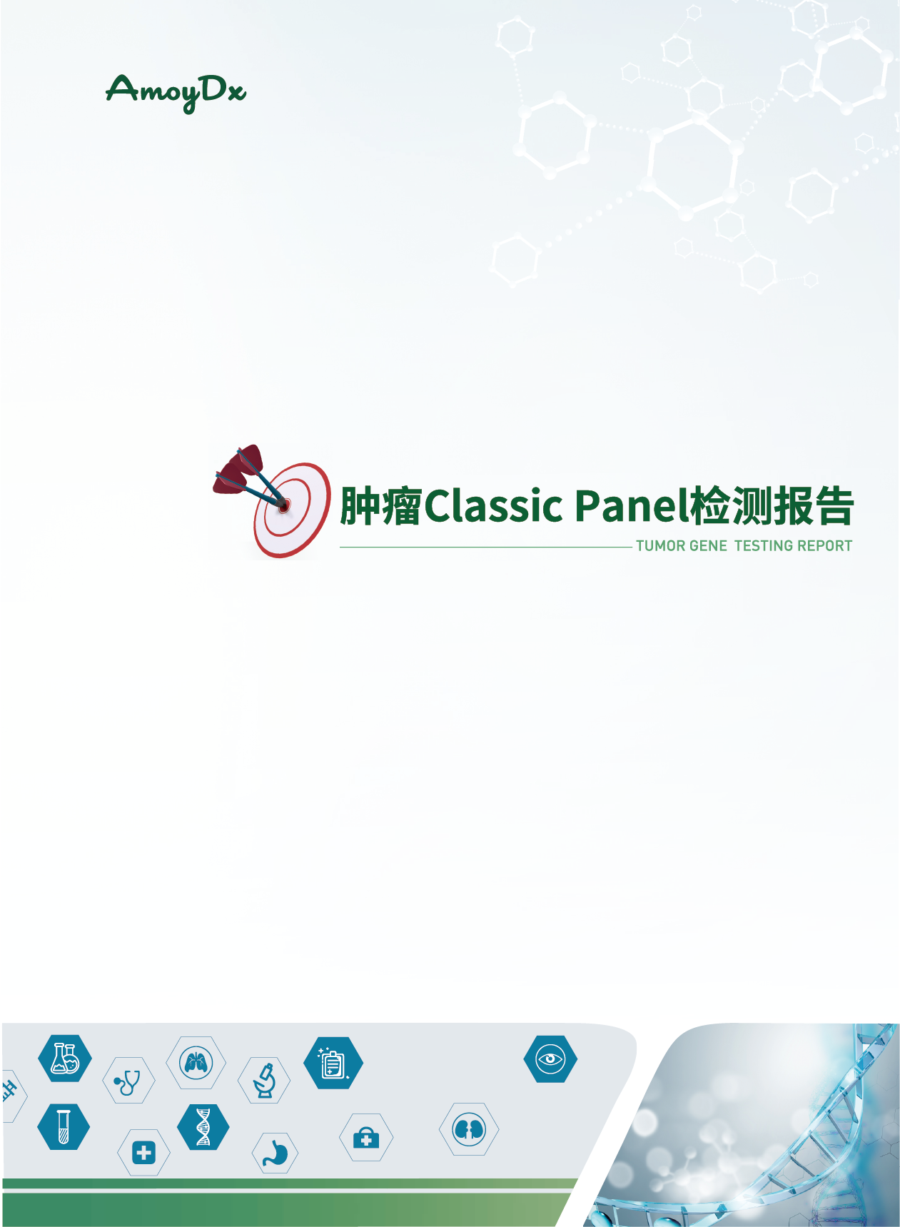

{{p subdoc.dyn_0_ToTheCustomer}}

C ONTENT  目 录 | 1 | 检测总览
送检信息
检测项目简介
检测结果总结
详细检测结果
{%p if “子宫内膜癌” in sample.tumor_list and “实体瘤” not in sample.tumor_names_cn %}
子宫内膜癌分子分型相关标志物
{%p endif%}
靶向/免疫治疗相关标志物检测结果
可能与肿瘤发生发展相关的变异
化疗药物相关标志物检测结果
伴随诊断或NCCN指南推荐标志物检测结果汇总
临床意义不明变异
 | 2 | 检测结果详细解读
{%p if “子宫内膜癌” in sample.tumor_list and “实体瘤” not in sample.tumor_names_cn %}
子宫内膜癌分子分型结果解读
{%p endif%}
微卫星状态检测结果解读
具有临床意义的变异详细解读
可能与肿瘤发生发展相关的变异详细解读
 | 3 | 可能获益的药物
 | 4 | 可能获益的临床试验
 | 5 | 数据质控
 | 6 | 产品声明
 | 7 | 参考文献
 | 8 | 附录

1 | 检测总览

>1.1 送检信息
{{p subdoc.dyn_1_Overview_SampleInfo}}

>1.2 检测项目简介
检测方法 | 扩增子法和二代测序技术（NGS）
检测平台 | {{sample.ngs_platform|e}}
检测内容 | 本产品检测范围覆盖43个基因，这些基因为已获批或处于临床研究阶段的靶向药物的相关标志物。本产品可检测目标区域范围内的点突变、插入缺失、融合、拷贝数扩增以及微卫星状态（MSS/MSI）和化疗药物代谢相关酶类多态性位点。
检测意义 | 本产品可为临床医生提供相关疾病临床治疗的建议。
{{r page_break }}

>1.3 检测结果总结
{{p subdoc.dyn_1_Overview_Summary}}
{{r page_break }}

>1.4 详细检测结果
{%p if “子宫内膜癌” in sample.tumor_list and “实体瘤” not in sample.tumor_names_cn%}

子宫内膜癌分子分型相关标志物

{{p subdoc.dyn_1_Overview_MolecularTyping_EC}}

{%p endif%}

靶向/免疫治疗相关标志物检测结果

{{p subdoc.dyn_1_Overview_Variant_Synthesize }}

- 可能与肿瘤发生发展相关的变异

{{p subdoc.dyn_1_Overview_VariantSomatic_onconodrug}}
{{r page_break }}
- 化疗药物相关标志物检测结果

{{p subdoc.dyn_1_Overview_Chemo }}
{{r page_break }}

伴随诊断或NCCN指南推荐标志物检测结果汇总

标志物 | 转录本参考序列 | 相关肿瘤 | 结果 | 丰度/拷贝数 | 临床意义
{%tr for a in var.cdx.format3_forCP43_splittumor%}
{{a.gene_symbol}} | {{a.transcript}} | {{a.gene_tumor}} | {{a|cdx_type3_var_info}} | {{a|cdx_type3_freq}} | {{a|cdx_type3_class}}
{%tr endfor%}
{{r page_break }}

临床意义不明变异

{{p subdoc.dyn_1_Overview_VariantSomatic_III}}
{{r page_break }}
2 | 检测结果详细解读
{%p if “子宫内膜癌” in sample.tumor_list and “实体瘤” not in sample.tumor_names_cn%}

子宫内膜癌分子分型结果解读
{{p subdoc.dyn_2_Detailed_InterpretationECtype}}
{{r page_break }}
{%p endif%}

微卫星状态检测结果解读
{{p subdoc.dyn_2_Detailed_InterpretationMSI}}

具有临床意义的变异详细解读
{{p subdoc.dyn_2_Detailed_InterpretationSomatic_I_II}}

可能与肿瘤发生发展相关的变异详细解读
{{p subdoc.dyn_2_Detailed_InterpretationSomatic_onconodrug}}
{{r page_break }}
3 | 可能获益的药物

{{p subdoc.dyn_3_ApprovalRegimenIntroduction}}
{{r page_break }}
4 | 可能获益的临床试验

{{p subdoc.dyn_4_ClinicalTrial}}
{{r page_break }}
5 | 数据质控

质控参数 |  | 质控数值 | 参考值
病理评估 | 恶性肿瘤细胞占比 | {%if sample.tumor_content%}{{sample.tumor_content}}{%else%}{%if lib_quality_control and lib_quality_control.lib_dna_qc and lib_quality_control.lib_dna_qc.tumor_content%}{{lib_quality_control.lib_dna_qc.tumor_content}}{%else%}/{%endif%}{%endif%} | ≥20%
DNA质量评估 | 文库DNA浓度（ng/μL） | {%if lib_quality_control and lib_quality_control.lib_dna_qc and lib_quality_control.lib_dna_qc.library_concn%}{{lib_quality_control.lib_dna_qc.library_concn|replace(“.00”,””)}}{%else%}{%endif%} | ≥10
测序质量评估 | Q30 | {{qc.dna_data_qc.cleandata_q30}} | ≥75%
 | 比对率 | {{qc.dna_data_qc.mapping_ratio}} | /
 | 覆盖度 | {{qc.dna_data_qc.cover_ratio}} | /
 | 均一性 | {{qc.dna_data_qc.uni20}} | /
 | 平均有效深度（×） | {{qc.dna_data_qc.depth_ssbc}} | ≥400
 | RNA内参绝对拷贝数（×） | {%if qc.dna_data_qc.depth_rna_ctrl %}{{qc.dna_data_qc.depth_rna_ctrl|replace(“.00”,””)}}{%else%}0{%endif%} | ≥20

注：
- 仅当送检的样品中含有或可制作石蜡玻片时才能进行病理质控，若肿瘤细胞含量低于20%，可能会影响检测结果的准确性；
- Q30：测序的准确率高于99.9%的碱基的比例；
- 比对率：可以比对至参考序列上的reads的比例；
- 覆盖度：检测到的区域占目标区域的比例；
- 均一性：整体目标区域中，测序深度超过平均深度*20%的区域的占比；
- 平均有效深度：目标区域每个碱基被覆盖到的次数的平均值，去除PCR重复后测到的读数；
- RNA内参绝对拷贝数：该拷贝数低于20时表示RNA质量较差、RNA反转录投入量不足或RNA中含有抑制剂，一般应重新提取RNA进行实验；
- 参考值为“/”，表示此质控项并非本检测的必要质控项，结果仅供参考；
- 如果“质控数值”偏离“参考值”范围，检测结果准确性可能会受到影响。

检测人： | 复核人： | 审批人：

6 | 产品声明
{{p subdoc.dyn_7_Product_State}}
{{r page_break }}
7 | 参考文献

      - {%p for a in (refer.fixed + refer.dynamic.s_var12 + refer.dynamic.s_var_onco_nodrug + refer.dynamic.msi + refer.dynamic.knb)|unique%}
      - {{a}}
      - {%p endfor%}
{{r page_break }}
8 | 附 录

附录1 检测基因列表
- 本产品检测范围覆盖43个基因，这些基因的变异为已获批或处于临床研究阶段的靶向药物的相关生物标志物。本产品可检测目标区域范围内的点突变、插入缺失、融合、拷贝数扩增以及微卫星不稳定性（MSI）和化疗药物代谢相关酶类多态性位点。
- 本检测项目中使用的参考基因组版本为hg19，报告中的变异命名遵从HGVS指南(http://varnomen.hgvs.org)中的相关规定进行命名。一个基因可能同时存在多种变异类型。

检测点突变与插入缺失变异的基因列表（38个基因）
AKT1 | ALK | BRAF | CTNNB1 | DDR2 | DPYD | EGFR | ERBB2
ESR1 | FGFR1 | FGFR2 | FGFR3 | FGFR4 | HRAS | IDH1 | IDH2
KEAP1 | KIT | KRAS | MAP2K1 | MET | NFE2L2 | NRAS | NTRK1
NTRK2 | NTRK3 | PDGFRA | PIK3CA | POLD1 | POLE | PTEN | RB1
RET | ROS1 | STK11 | TERT | TP53 | UGT1A1

检测拷贝数扩增的基因列表（6个基因）
CDK4 | EGFR | ERBB2 | MET | MYC | NKX2-1

检测融合变异的基因列表（11个基因）
ALK | FGFR1 | FGFR2 | FGFR3 | NRG1 | NTRK1 | NTRK2 | NTRK3
PAX8 | RET | ROS1

★ 报告防伪查询

扫描二维码，关注“艾德医学检验实验室”公众号，在菜单栏“个人中心-报告防伪”进行防伪查询；还可同步获取更多检测资讯和服务。

